Каталог запчастей на минитрактор TZ-4K-14.

8795. Поршень и кольца.

№ части | Название | Штук.
01010  01011  01012  01013  01014 | Поршень  Поршневое кольцо 90х2,5  Поршневое кольцо 90х2,5  Штифт 2,5х8 установлен в поршне  Предохранительное кольцо 35 | 1  2  2  4  2
Примечание: поршень и поршневые кольца обозначенные на рисунке имеют
номинальный размер. Выпускаются комплекты 1 и 2 ремонтов,
отличающееся диаметром через 0,5 мм.

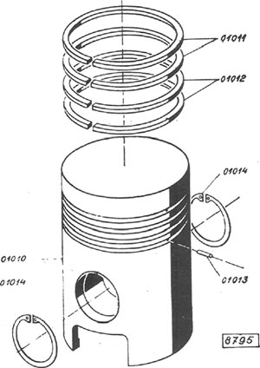

9022. Коленчатый вал.
№ части. | Название. | Штук.
02010  02011  02046  02045  02014  02015  02016  02017  02018  02019  02021  02022  02023  02024  02025  02027  02028  02029  02030 | Передняя часть коленчатого вала  Задняя часть коленчатого вала  Коленчатая цапфа  Шатун  Поршневой палец  Дистанционное кольцо  Накладка  Болт  Накладка  Сепаратор подшипника  Гайка М42х1,5  Подкладка  Подкладка  Подкладка  Подшипник роликовый прямой упорный 310БЦ  Ролик 10х14  Игла 3,5х35-2  Шпонка 9х9х32  Листовая пробка 35 | 1  1  1  1  1  1  1  2  2  1  1  1  5  3  2  28  35  1  1
Примечание:
Части № 02046, 02043, 02014, 02015, 02016, 02018, 02019, 02027,02028
поставляются в сборе. Кроме того части № 02014 и 02028 поставляются отдельно.
02001. Коленчатый вал ( в сборе )
02800. Шатун. (в сборе )

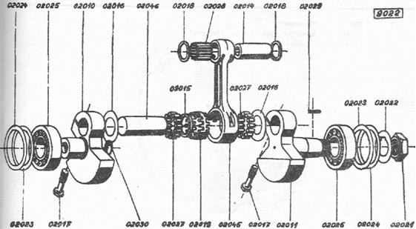

8797. Маховик.
№ запчасти | Название. | Штук
03010  03011  03000 | Маховик.  Зубчатый обод ( венец )  Маховик (в сборе ) | 1  1  1

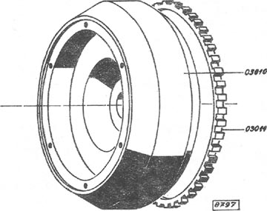

08015. Цилиндр.
№ запчасти | Название. | Штук
08015  08011  08012 | Цилиндр  Уплотнение  Шпилька М10х140 | 1  1  2

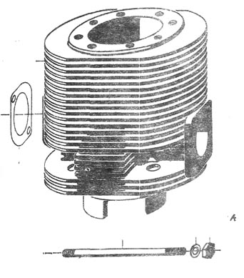

9029 Картер двигателя.
№ запчасти | Название | Штук
06057  06013  06014  06015  06058  06018  06019  06020  06021  06022  06023  06024  06025  06026  06027  06028  06029  06030  06031  06032  06033  06034  06036  06050  06051  06052  06412  06413  06801 | Крышка  Болт  Уплотнение  Уплотнение  Уплотнение  Болт М 10х 70  Гайка М 10  Предохранительное кольцо 10,5  Штифт 8х50  Штифт 6х16  Болт М6х16  Предохранительная подкладка 6,4  Гайка М 14х1,5  Подкладка 14,2  Винт М 8х22  Винт М 8х80  Гайка М 8  Подкладка 8,2  Винт М 10х28  Гайка М 10  Подкладка 10,2  Кольцо 50х72х12  Болт М 8х100  Болт М 10х20  Прокладка 10,2  Болт М 6х6  Передняя часть картера двигателя  Задняя часть картера двигателя  Картер двигателя ( в сборе) | 2  1  1  1  2  6  6  6  2  2  12  12  4  4  4  2  7  7  8  8  8  2  1  1  2  1  1  1

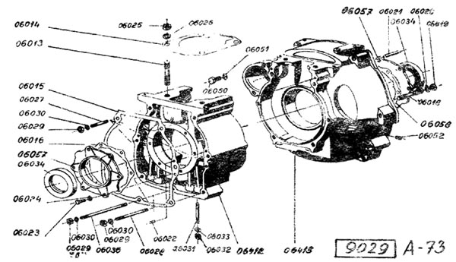

8800 Головка цилиндра.
№ запчасти | Название. | Штук.
09010  09011  09012  09013  09014  09016  09017  09018  09019  09020  09021  09023  09500 | Головка  Зажигатель  Уплотнение  Уплотнение  Уплотнение  Держатель форсунки с форсункой  ВП57С 4636- форсунка ДО60С530  Болт М 8х65  Гайка М 8  Подкладка 8,2  Болт М 10х40  Подкладка 10,5  Уплотнительное кольцо 14х20  Отводная трубка | 1  1  1  1  1  1  2  2  2  8  8  1  1
Части №09010
и 09017 поставляются в сборе

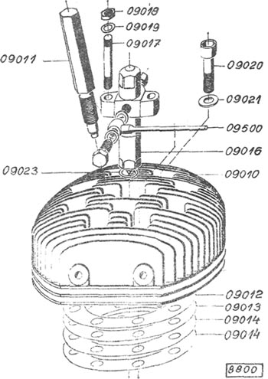

№ запчасти | Название. | Штук.
10095  10011  10012  10013  10014  10015  10016  10017  10018  10019  10020  10021  10022  10093  10092  10025  10026  10062  10028  10029  10030  10031  10032  10033  10036  10037  10038  10039  10040  10041  10042  10043  10044  10045  10046  10047  10048  10805  10050  10051  10052  10053  10055  10056  10058  10059 | Передняя крышка  Кожух  Заклёпка 2,6х6  Вал  Гайка  Подшипник 6207  Кольцо стопорное 72  Пружина  Кольцо 35  Цапфа 6х50х44  Подкладка 7  Шплинт 1,6х12  Обойма  Штифт ( на изоб. №8802деталь обозн.№10023)  Подкладка ( на изоб. № 8802 деталь обоз. №10024)  Подкладка  Пружина  Пружина регулятора ( на изоб.8802 обоз.№10027)  Штифт 6х40  Болт М8х30  Гайка М8  Пробка  Шпонка 6х6х25  Кулак  Червяк  Предохранительное кольцо 32  Крышка  Уплотнение  Сальник 40х62х8  Болт М 5х12  Втулка  Уплотнительное кольцо 22х77  Уплотнительное кольцо 12  Пружина тарельчатая  Подкладка 6,4  Болт М 6х12  Рычаг  Рычаг  Камень  Кольцо 7  Пружина  Болт  Гайка М6  Пробка  Ограничительная подкладка 0,2  Ограничительная подкладка 0,3 | 1  1  7  1  1  1  1  1  1  2  4  4  1  1  1  1  1  1  1  1  1  1  1  1  1  2  1  1  1  6  1  1  1  2  1  1  1  1  1  2  1  1  2  1  1  1
8802.Передняя крышка.

Примечание:
Части № 10013,10015,10017, 10018, 10019, 10020,
10021, 10022, 10023, 10024, 10025, 10026,
10027,10028,10029, 10030, 10031, 10032,10033, 10036,
10037,10048, поставляются в сборе как комплектный вал.
Части № 10013 ,поставляются также отдельно.
10054, в изображении 8802 не действительна.

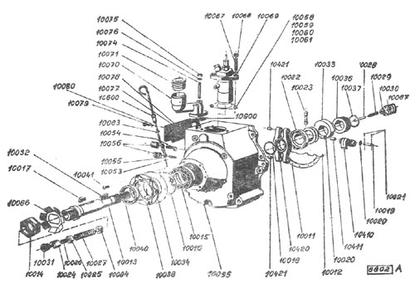

8803.Передняя крышка.
№ запчасти | № запчасти | Штук

10060  10061  10057  10068  10069  10070  10071  10074  10075  10076  10077  10078  10079  10080  10083  10084  10086  10087  10210  10410  10411  10420  10421  10500  10600  10900 | Размерная подкладка 0,5  Размерная подкладка 1,0  Болт М 8х20  Гайка М 8  Шайба 8,4  Горловина  Крышка запора  Болт М 6х50  Гайка М6  Шайба 6,4  Крышка  Уплотнение  Болт М5х12  Шайба 5,1  Уплотнительное кольцо 8х12  Подкладка  Уплотнительная подкладка  Пружина  Эксцентрик  Грузик регулятора  Втулка  Грузодержатель  Втулка  Рычаг  Маслоизмеритель  Сетка | 1  1  3  3  3  1  1  2  2  2  1  1  4  4  2  1  1  1  1  2  4  1  4  1  1  1

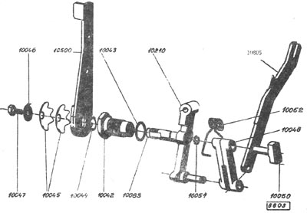

8804. Впрыскивающий насос.(в сборе)
№ части | название | штук
11010  11200  11400 | Впрыскивающий насос ПР 1А6К 290г140  Топливопровод  Впрыскивающая трубка | 1  1  1

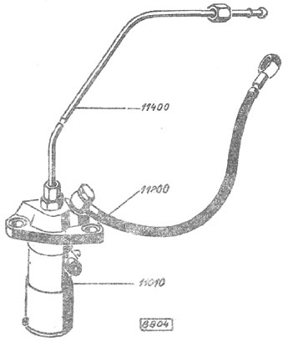

8801 Держатель форсунки с форсункой.
№ запчасти | Название. | Штук.
1  2  3  4  5  7  8  9  10  11  12  13  14  15  16  38013 | Гайка  Корпус держателя  Нажимный палец  Ограничительное кольцо  Пружина  Регулировочный винт  Гайка  Крышка  Горловина  Фильтрующий элемент  Подкладка  Винт  Ниппель 3  Уплотнительное кольцо 8х12  Уплотнение  Форсунка ДО60С 530-4202 | 1  1  1  1  1  1  1  1  1  1  1  1  1  2  1  1

Комплектный держатель форсунки с форсункой в группе
« Головка цилиндра 8800 »№ части 09016.
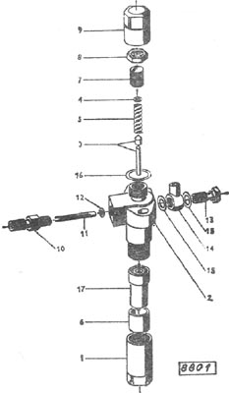

8805. Впрыскивающий насос (детали)
№ части | Название | штук
1  2  3  4  5  6  7  9  10  11  12  15  16  17  18  19  19  19  19  20  21  22  23  24  27 | Поршень и цилиндр  Клапан в сборе 1 Д-90-ТА  Подъёмник в сборе с штифтом и колесом  Регулировочная штанга в сборе с штифтом и болтом  Корпус насоса  Пружина клапана  Пружина поршня  Уплотнительное кольцо  Горловина  Регулировочная втулка  Тарелка пружины  Штифт цилиндра  Штифт подъёмника  Стопорное кольцо  Нижняя чашка  Размерная подкладка  Размерная подкладка  Размерная подкладка  Размерная подкладка  Уплотнительное кольцо  Болт 8  Ниппель 8  Гайка 12  Подкладка винтового соединения  Цапфа | 1  1  1  1  1  1  1  1  1  1  1  1  1  1  2  2  1  1  2  1  1  1  1  1

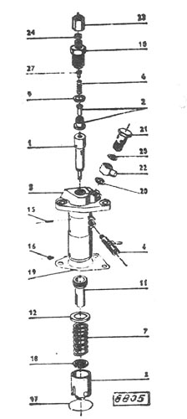

8806.Блокировочное устройство.
№ части | Название | Штук
12010  12011  12012  12013  12014  12015  12016  12017  12018 | Цапфа  Гайка М 10  Упор  Гайка  Винт  Пружина  Цапфа  Кольцо  Игла 3,5х35 | 1  1  1  1  1  1  1  1  1

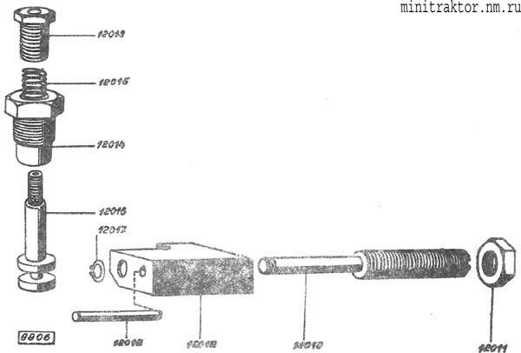

8810. Привод вентилятора.
№ части | Название | Штук
20011  20012  20500 | Ременный шкив  Клиновый ремень 9,5х1100Ла  Ременный шкив | 2  1  1

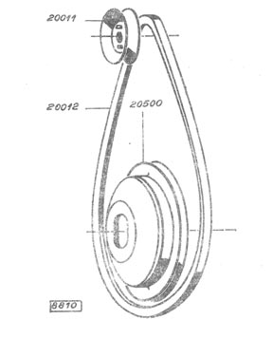

9023. Смазочный и отделительный картер.
№ части | Название | Штук
15040  15011  15012  15013  15014  15016  15017  15020  15021  15022  15023  15025  15041  15028  15029  15030  15031  15034  15035  15036  15037  15033  15038  15200  15604  15605  15603  15900  15939  15042  15043 | Пресс-маслёнка  Уплотнение пресс-маслёнки  Болт М8х25  Гайка М8  Шайба 8,2  Крышка  Фильтрующий элемент  Уплотнительное кольцо 10х16  Уплотнительное кольцо 10  Болт М 6х20  Уплотнительное кольцо 55х45  Отделитель- верхняя часть  Отделитель- нижняя часть  Уплотнение  Болт М8х55  Лист  Болт М4х10  Болт  Гайка М8  Болт 3  Уплотнительное кольцо 8х14  Поставляется с пресс-маслёнкой  Болт  Уплотнительное кольцо 8х12  Гайка фильтра  Смазочный трубопровод передний  Отсасывающий трубопровод  Напорный трубопровод  Сетка  Шайба 8,4  Пробка М16х1,5  Уплотнительное кольцо | 1  1  3  3  3  1  1  1  1  1  1  1  1  1  4  1  3  4  4  5  10  1  10  1  1  1  1  1  4  1  1

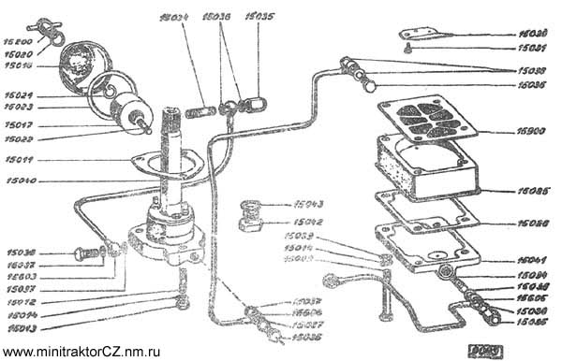

8814. Пусковая рукоятка – пусковой ремень
№ части | Название | Штук
35500  36500  36518 | Пусковая рукоятка  Пусковой ремень  Мешок из полиэтилена ( не изображен) | 1  1  1

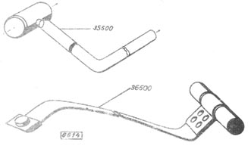

8815. Электрооборудование.
№ части | Название | Штук
55010  55011  55012  55013  55014  55015  55016  55029  55225  55226 | Стартер 12 В  Генератор 12В  Ременный шкив  Болт М8х30  Шайба  Гайка М 8  Болт М 8х25  Шайба 8,2  Реле-Регулятор  Распределительный щит | 1  1  1  1  1  2  2  2  1  1

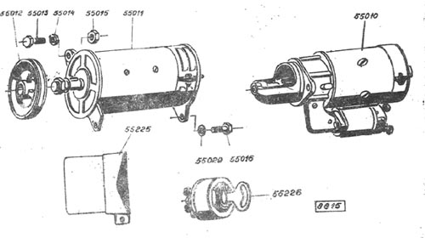

8808. Капотаж двигателя.
№ части | Название | Штук
18514  18515  18516  18517  18518  18510  18511  18512  18513 | Болт М6х30  Болт М8х30  Подкладка 8,2  Болт М6х45  Шайба 6,1  Капотаж- передняя часть  Амортизирующая резина- передняя часть  Капотаж- задняя часть  Амортизирующая резина – задняя часть | 2  4  4  2  4  1  1  1  1

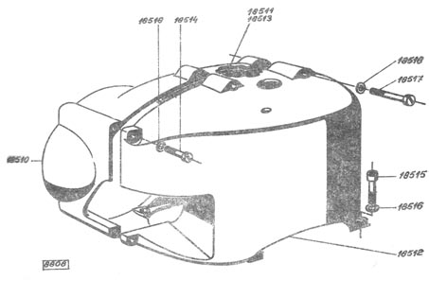

8809.Вентилятор.
№ части | Название | Штук
19010  19011  19012  19013  19014  19015  19016  19017  19018  19019  19020  19021  19022  19024  19025  19500 | Корпус нагнетателя  Крышка вентилятора  Циркулирующее колесо  Цапфа  Трубка  Болт  шайба  Тарелка 42  Уплотнение  Гайка М12х1,5  Шплинт 3,8х25  Уплотнительное кольцо 42  Подшипник 6302  Заводской знак  Листовая пробка 45  Шайба | 1  1  1  1  1  4  1  1  1  1  1  2  2  1  1  1

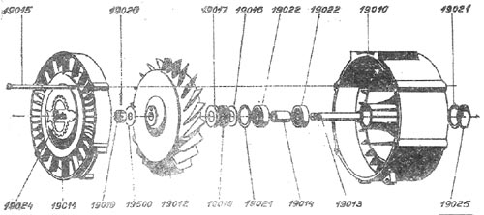

8811.Кожух ремня.
№ части | Название | Штук
23011  23012  23013  23014  23015  23016  23017  23500  23501 | Болт М8х20  Шайба 8,2  Гайка М6  Шайба 6,1  Болт М 6х16  Шайба 6,4  Шайба 6,4  Опорный лист  Кожух ремня | 3  3  3  3  2  2  3  1  1

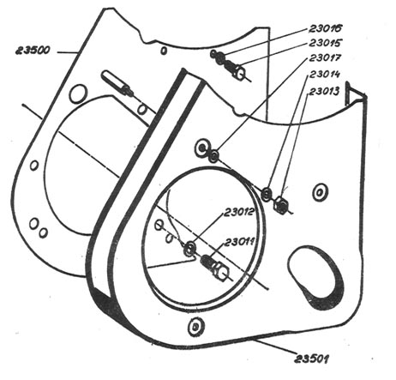

Впускной трубопровод и воздушный фильтр.
№ части | Название | Штук
28010  28011  28012  28029  28020  28021  28030  28033  28034  28027  28028  28014  28015  28032 | Уплотнение  Болт М8х20  Шайба 8,2  Воздушный фильтр  Распорная трубка  Держатель  Болт М 8х80  Гайка М 8  Шайба 8,4  Впускной трубопровод  Консоль  Болт М 10х40  Шайба 10,2  Болт М 10 | 1  4  4  1  2  1  2  4  8  1  1  2  4

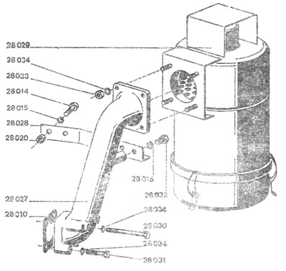

9024. Глушитель выпуска.
№ части | Название | Штук
30004  20010  30011  30012  30013  30015  30016  30017  30018  30019  30600  30501  30600  30020  30023  30026 | Глушитель выпуска ( в сборе)  Глушитель выпуска  Болт  Скоба  Уплотнение  Болт М10х20  Болт М10х25  Гайка М 10  Шайба 10,5  Шайба 10,2  Глушитель выпуска  Корпус выпуска  Вставка глушителя выпуска  Корпус глушителя  Трубка  Прокладка | 1  1  1  1  1  1  1  1  1  2  1  1  1  1  1  1

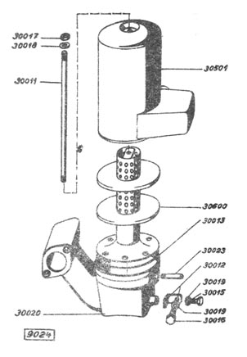

8817. Кожуха и шкив.
№ части | Название | Штук
23501  70022  70700 | Кожух ремня  Тарелка  Кожух ремня насоса | 1  1  1

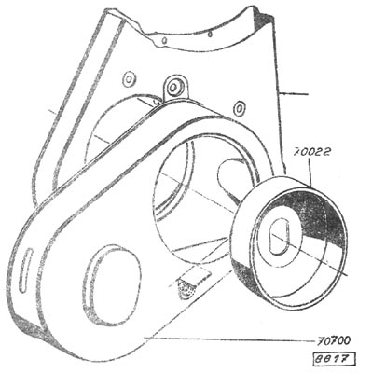

9318 Привод гидравлического насоса.
№ части | Название | Штук
70001  70025  70025  70040  70044  70046  70047  70048  70055  70056  70057  70058  70059  70060  70061  70062  70063  70064  70065  70066  70067  70068  70069  70070  70071  70072  70073  70074  70075  70076  70077  70080  70081  70082  70200  70300 | Привод гидравлического насоса (в сборе)  Гидравлический насос  Клинообразный ремень СПЗ 9,5х8х750  Болт М8х16  Гайка М 12  Прокладка 12,2  Прокладка 8,2  Прокладка 8,4  Корпус привода  Ременный шкив  Крышка  Крышка  Вал  Промежуточный фланец  Распорка  Пружина  Болт  Пружина 6х6х28  Подшипник 1613  Подшипник 6304  Уплотнительное кольцо 65  Уплотнительное кольцо 52  Уплотнительное кольцо 20  Штифт 5х12  Болт М 6х16  Болт м 6х15  Болт М 6х16  Болт М 8х20  Болт М 6х25  Гайка М 6  Подкладка 6,1  Скоба  Болт М 6х12  Подкладка 6,4  Рычаг  Заряд | 1  1  1  1  1  1  1  1  1  1  1  1  1  1  1  1  1  1  1  1  1  2  2  1  6  1  2  4  2  2  5  1  1  1  1  1

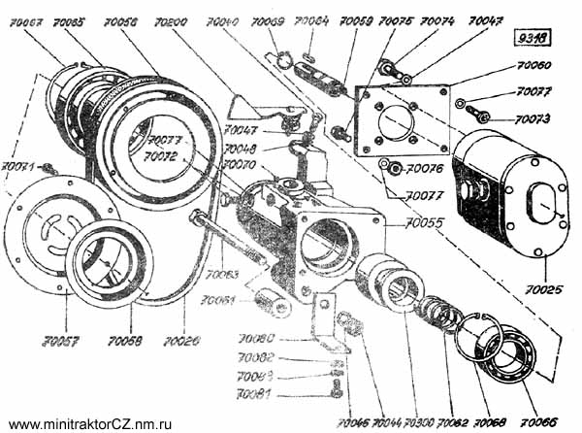

8820.Дистанционное управление.
 | № части | Название | Штук | Вес.
 | 76000  76010  76013  76014  76015  76210  10500 | Дистанционное управление ( в сборе )  Буденовский трос 4-62-000  Болт М5х12  Болт М 5х16  Гайка М5  Цапфа  Рычаг | 1  1  1  1  2  1  1

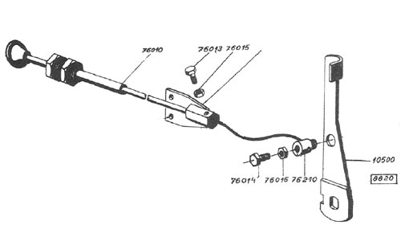

8818.Топливный фильтр.
№ части | Название | Штук
75011  75012  75013  75014  75015  75016  75017  75200  75010 | Фильтр топлива  Болт  Уплотнительное кольцо 14х20  Болт М12х40  Болт М8х30  Подкладка 12,2  Шайба 8,2  Топливный трубопровод  Держатель | 1  2  4  2  2  2  2  1  1

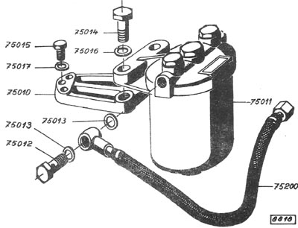

8819. Фильтр топливный отдельный.
№ части | Название | Штук
2  3  4  10  11  12  13  14  15  16  20  21  22  23 | Крышка  Уплотнение крышки  Стакан со стяжным болтом  Пружина  Подкладка  Гайка  Гайка  Запорный болт ( воздухоотводный )  Уплотнительное кольцо 20х26  Уплотнительное кольцо 14х20  Фильтрующие элементы  Болт присоединения  Присоединение  Уплотнительное кольцо | 1  1  1  1  1  1  1  2  2  2  1  2  2  4

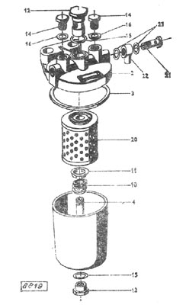

8155.Картер.
№ | № части | Название | Штук | Вес.
1  2  3  3  4  5  6  7  8  9  10  11  12  13  14  16  17  18  19  20  24  25  26 | 202  205  206  208  211  222  212  215  216  218  219  224  226  227  883  886  887  805  806  808  809  221  3331  3332  3333  3334 | Картер( в сборе)  Правая часть картера  Левая часть картера  Уплотнение  Штифт 8х20  Винт М10х32  Штифт 8х56  Болт М10х160  Болт М10х200  Болт М10х90  Болт М10х75  Шайба 10,2  Гайка М10  Гайка М10  Уплотнение  Болт М8х16  Шайба 8,2  Скоба М16х1,5  Уплотнительное кольцо 16х20  Болт М6х10  Уплотнительное кольцо 6х10  Болт М10х50  Крышка  Уплотнение  Шайба 6,1  Болт М6х20 | 1  1  1  2  1  5  1  1  1  1  1  13  5  8  1  4  4  1  1  1  1  1  1  1  2  2 | 26,800  29,400  0,010  0,007  0,024  0,022  0,093  0,120  0,065  0,056  0,002  0,005  0,010  0,002  0,012  0,001  0,048  0,001  0,004  0,001  0,040  0,700  0,001  0,028  0,005

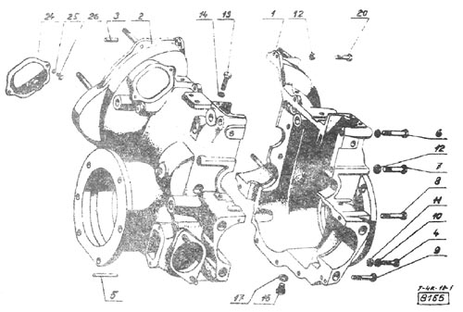

8759.Картер передней коробки передач с порталами.
№ | № части | Название | Штук | Вес.
1  2  3  4  5  6  7  8  9  10  11  12  13  14  15  16  17  18  19  20  21  22 | 241  252  254  244  247  248  257  260  245  361  251  255  258  259  262  263  270  226  4312  268  4315  4316  4316 | Зубчатое кольцо 1  Кольцо  Подшипник 6205  Крышка  Болт М6х20  Подкладка 6,1  Уплотнительное кольцо 25х1,2  Сальник 25х35х7  Уплотнение  Зубчатое колесо  Шлицевой вал  Подшипник 6203  Стопорное кольцо 17х1  Стопорное кольцо 40х1,75  Колёсная пара 1  Зубчатое колесо  Подшипник 6204  Крышка  Установочный лист  Кольцо 46х38  Шайба 12,2  Болт М12х20  Подкладка 14 | 1  1  1  1  4  4  1  1  1  1  1  1  1  1  1  1  2  1  1  1  2  2  2 | 0,630  0,005  0,128  0,392  0,006  0,001  0,002  0,070  0,002  0,580  1,020  0,065  0,001  0,005  1,950  0,338  0,106  0,195  0,030  0,001  0,003  0,034  0,005

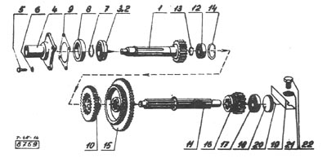

9151. Картер передней коробки передач с порталами.
№ | № части | Название | Штук | Вес.
1  2  3  4  5  6  7  8  9  10  11  13  14  16  17  18  19  20  21  22  27  28  35  36 | 281  288  287  285  282  289  290  412  414  417  418  421  422  423  431  432  427  435  436  437  439  433  796  797  802  803 | Колёсная пара реверса  Уплотнительное кольцо 52  Подшипник 6304  Дистанционный кружок  Цапфа  Уплотнительное кольцо 16х2  Болт М6х12  Зубчатое колесо  Подшипник 6308  Распорный кружок  Распорный кружок  Зубчатое колесо  Распорка  Подкладка  Подшипник 6306  Уплотнительное кольцо 30  Крышка  Болт М 10х35  Шайба 10,5  Гайка М10  Кольцо 85х3  Уплотнительное кольцо  Крышка  Уплотнение  Болт М8х20  Шайба | 1  1  2  1  1  1  1  1  1  1  1  1  2  12  1  1  1  2  2  2  1  1  1  1  2  2 | 0,790  0,008  0,144  0,058  0,247  0,003  0,001  1,900  0,582  0,150  0,160  0,950  0,005  0,001  0,345  0,003  0,950  0,023  0,00х  0,010  0,002  0,001  0,278  0,001  0,013  0,001

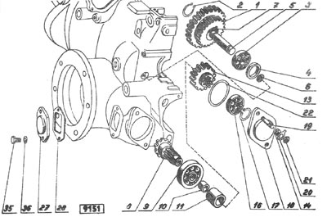

8158. Картер передней коробки передач с порталами.
№ | № части | Название | Штук | Вес.
1  2  3  4  5  6  7  8  9  10  11  12  13  14  15  16  17  18  19  20  21  22  23  24  25  26  27  28  29  30  31  32  33  34  35  36  37 | 292  296  97  298  301  302  304  306  307  308  313  314  315  317  318  322  323  326  327  332  333  334  337  338  341  342  344  345  347  348  349  358  352  353  354  357  359  360 | Промежуточный вал  Колесная пара  Подшипник 6208  Стопорное кольцо 80  Распорная трубка  Кольцо  Шпонка 8х7х100  Зубчатое колесо  Колесная пара 2  Зубчатое колесо 2  Подкладка  Кольцо 62  Подшипник 6305  Подкладка  Болт М5х16  Крышка  Уплотнение  Шайба 6,1  Болт М6х12  Втулка  Зубчатое соединение  Зубчатое соединение  Подшипник 6304  Стопорное кольцо 20  Приводная цапфа  Стопорное кольцо 100  Подшипник 6013  Дистанционное кольцо  Стопорное кольцо 65  Кольцо  Дистанционная прокладка  Подкладка 21  Крышка  Уплотнение  Сальник 40х52х7  Шпилька  Гайка  Болт М8х20 | 1  1  2  1  1  1  1  1  1  1  1  1  1  1  2  1  1  4  4  1  1  1  2  1  1  1  2  1  1  1  4  3  1  1  1  3  3  2 | 2,450  4,150  0,366  0,022  0,209  0,029  0,044  0,150  1,200  0,840  0,010  0,010  0,232  0,021  0,003  0,120  0,001  0,001  0,005  0,170  0,200  0,140  0,144  0,001  1,450  0,038  0,435  0,096  0,018  0,041  0,004  0,010  0,810  0,003  0,013  0,180  0,135  0,008

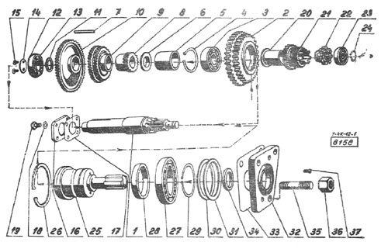

8159.Дифференциал
№ | № части | Название | Штук | Вес.
1  2  3  4  5  6  7  8  9  10  11  12  13  14  15  16  17  18  19  20  21  22  23  24  25  26  27 | 363  364  365  382  383  385  386  388  392  393  394  395  402  403  404  406  407  444  445  446  452  462  464  465  467  505  514  572  573 | Вкладка  Крышка  Кольцо 60х75х8  Картер дифференциала  Крышка  Шайба 6,1  Болт М 6х16  Зубчатое кольцо Z=33  Зубчатая муфта  Болт  Подкладка  Гайка М12  Планетарная шестерня  Сателлит  Цапфа  Подшипник 6022  Дистанционное кольцо  Шестерня  Втулка  Втулка  Зубчатая муфта подвижная (сварено в сборе)  Корпус подшипника.  Сальник 28х56х12  Подшипник 6008  Подкладка  Втулка Z =12  Подшипник 6305  Подкладка  Подкладка | 1  1  1  1  1  6  6  1  1  6  6  6  2  2  1  2  8  1  1  1  1  1  1  1  5  х  2  1  6 | 0,130  0,304  0,022  2,200  0,800  0,003  0,005  1,300  0,502  0,050  0,004  0,016  0,420  0,150  0,300  1,960  0,036  4,100  0,438  0,170  3,093  2,540  0,027  0,633  0,001  0,850  0,232  0,018  0,003

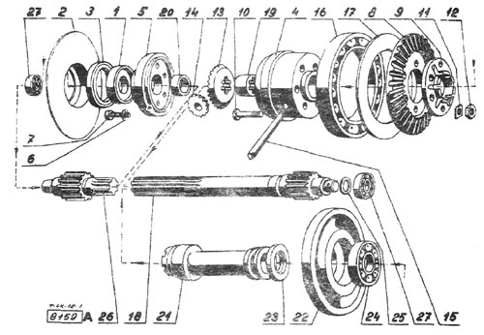

8162.Сцепление.
№ | № части | Название | Штук | Вес.
х  1  2  х  х  3  4  5  6  7  8  9  10  11  12  13  14  15  16 | 72  55  41  44  45  46  47  48  51  58  59  3336  56  3303  3309  3304  3307  3305  3306  3308  3326  3311  3316  101  102  103  105  108  106  109 | Крышка ( свар. в сборе)  Подшипник 6002  Пластина в сборе  Втулка  Пластина  Заклёпка 5х18  Накладка сцепления 200,140,3,5.  Заклёпка 5х6  Крышка сцепления с устройством выключения  Шайба 8,2  Болт М8х20  Пружина 1,6х14,1х75х17,5  Уплотнительное кольцо 32  Подшипник сцепления в сборе  Смазочная трубка в сборе  Муфта  Вилка  Вставка  Валик включения сцепления  Штифт 6х28  Надставка смазочной трубки  Рычаг выключения сцепления (свар в сборе )  Штифт 6х25  Болт М10х55  Болт М10х100  Болт М12х60  Шайба10,2  Гайка М10,2  Шайба 12,2  Гайка М12 | 1  1  1  1  1  6  2  12  1  6  6  1  1  1  1  1  1  1  1  1  1  1  1  4  1  1  5  5  1  1 | 0,044  0,030  0,867  0,520  0,250  0,003  0,105  0,002  7,650  0,001  0,020  0,010  0,001  0,110  0,032  0,190  0,113  0,001  0,570  0,006  0,007  0,148  0,148  0,036  0,064  0,059  0,002  0,002  0,003  0,016

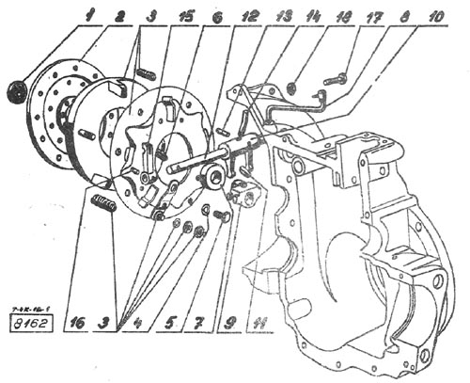

9174.Полуось.
№ | № части | Название | Штук | Вес.
1  2  3  4  5  6  7  8  9  10  11  12  13  14  15  16  17  18  19  20  21  22  23  24  25  26  27  28  29  30  31  32  33  34  35  36  37  22  38  39  40 | 501  503  507  509  512  513  517  518  522  524  525  526  532  536  533  437  542  548  552  553  556  557  558  511  559  562  564  566  568  575  578  579  581  582  583  587  588  3734  3736  3735  597  598  852  862  863  867  868  563  647  648  550 | Картер портала  Крышка портала  Зубчатое колесо Z = 42  Полуось  Подшипник 6210  Подшипник 6310  Сальник 80х100х13  Уплотнительное кольцо 40  Тормозная колодка( клёпанная в сборе )  Тормозная колодка  Накладка 275х35х5  Заклёпка 4х15  Палец тормозной колодки  Штифт 5х36  Кружок  Уплотнительное кольцо 18  Тормозной барабан ( в сборе )  Тормозной клапан  Накладка  Винт М 6х10  Кольцо 60х50  Шпонка  Шпонка 14х9х16  Распорка  Болт М5х10  Листовое перекрытие (левое)  Уплотнение  Пружина  Пробка  Уплотнение  Болт М12х45  Гайка М12  Шайба 12,2  Болт М12х30  Шайба 12,2  Болт М10х30  Шайба 10,2  Болт М12х20  Шайба 14  Шайба 12,2  Болт М8х16  Шайба 8,2  Рычаг ( свар. в сборе )  Болт М8х40  Шайба 8,2  воздухоотводная пробка  уплотнительное кольцо  листовое перекрытие ( правое )  масленка КМ10х1  уплотнительное кольцо 10х14  кольцо 24х20 | 2  2  2  2  2  2  2  2  4  4  4  32  4  4  4  4  2  2  4  12  2  2  4  2  4  1  3  2  4  2  8  8  8  4  4  16  16  2  2  2  8  8  2  2  2  2  2  1  2  2  2 | 14,500  4,300  4,500  2,540  0,633  1,070  0,005  0,005  0,058  2,900  0,125  0,005  0,161  0,005  0,015  0,001  8,520  0,420  0,120  0,003  0,005  0,100  0,015  0,002  0,590  0,003  0,045  0,004  0,001  0,055  0,017  0,003  0,038  0,003  0,028  0,002  0,031  0,005  0,003  0,012  0,001  0,295  0,020  0,002  0,042  0,003  0,060  0,009  0,003

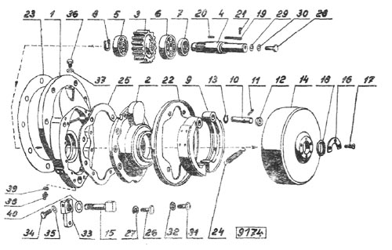

9016. Диск , ступица колеса ,резина.
№ | № части | Название | Штук | Вес.
8  9  10  11  12  13  14  15  16  17 | 3712  3722  3723  3724  3727  3728  3704  3705  3706  3707 | Ступица колеса ( в сборе )  Болт м 12 х80  Шайба 12,2  Гайка М 12  Болт колеса  Колёсная гайка М14х1,5  Дисковое колесо 51-446  Тракторная передняя покрышка 6,00х16(рис.ёлочка)  Камера 6,00/6,50-16  Вкладка для размера 6,00х16 | 4  8  8  8  20  20  4  4  4  4 | 2,370  0,070  0,003  0,017  0,066  0,032  8,900  12,500  1,570  0,170

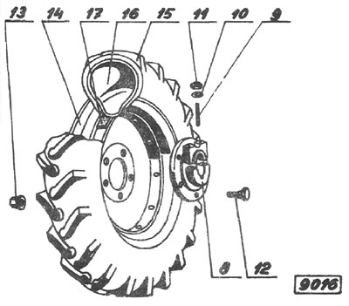

8761.Рычаги управления.
№ | № части | Название | Штук | Вес.
1  2  3  4  5  6  7  8  9  10  11  12  13  14  15  16  17  18  19  20  21  22  23  24  25  26  27  28  29  30  31  32  33  34  35  36  37  38  39  40  41  42  43 | 472  477  602  612  622  614  608  604  606  616  618  624  625  626  628  632  633  634  643  638  644  652  662  629  673  674  675  682  692  702  712  713  714  3371  3373  722  723  724  725  3375  3376  3378  3386  3384  3385  3391  3400 | Рычаг блокировки ( свар. в сборе)  Подшипник 608  Штанга включения 3,4передач  Вилка  Штифт 5х25  Вилка включения  Собачка  Штанга включения 1,2 передачи  Штанга заднего хода  Вилка включения  Вилка включения  Собачка  Болт  Гайка М14х1,5  Пружина  Вал  Рычаг  Сухарь  Штифт 6х32  Кольцо 18х14  Стопорное кольцо 18  Тяга заднего хода ( свар. в сборе)  Рычаг переключения передач (свар.в сборе)  Пружина  Кольцо 15х11  Стопорное кольцо 15  Штифт 5х28  Рычаг (свар. в сборе)  Крышка ( свар. в сборе )  Рычаг ( свар. в сборе )  Болт М 5х8  Уплотнительное кольцо 5х9  Болт М 8х30  Тяга ( свар. В сборе )  Муфта  Подкладка  Шайба 8,2  Болт М 8х20  Шайба 9,5  Шайба 14  Шплинт 4х20  Рычаг (свар.в сборе.)  Пружина 1,6х11,5х50х19,75  Шайба 9  Шплинт 2х15  Рычаг блокировки дифференциала(свар.в сборе)  Муфта. | 1  1  1  1  5  2  1  1  1  1  1  6  6  6  1  1  1  1  1  2  1  1  1  5  2  1  1  1  1  1  2  2  1  1  1  1  1  1  1  2  2  1  1  1  1  1  1 | 0,342  0,015  0,280  0,250  0,004  0,058  0,013  0,280  0,285  0,192  0,300  0,005  0,030  0,017  0,011  0,630  0,132  0,037  0,007  0,002  0,001  0,490  0,384  0,003  0,001  0,001  0,004  0,134  0,509  0,505  0,002  0,010  0,017  0,442  0,022  0,175  0,001  0,010  0,003  0,005  0,003  0,280  0,010  0,002  0,001  0,941  0.022

44  45  46  47  48  49  50  51  52  53  54  55  56  57  58  59  60  61  62  63 | 3402  3401  772  782  784  786  787  792  793  805  806  808  809  872  878  879  883  886  887  867  868  3403 | Стяжной болт  Пружина 2,5х22,5х90х20  Крышка (свар в сборе )  Кольцо 20х16  Уплотнение  Болт М6х20  Шайба 6,1  Рычаг  Уплотнительное кольцо  Пробка М16х1,5  Уплотнительное кольцо 16х20  Болт М6х10  Уплотнительное кольцо 6х10  Крышка ( в сборе )  Лента 9х555  Стяжка  Уплотнение  Болт М8х16  Шайба 8,2  Воздухоотводная пробка  Уплотнительное кольцо 16х22  Подкладка | 1  1  1  1  1  4  3  1  1  1  1  1  1  1  1  1  1  4  4  3  3  2 | 0,068  0,005  0,520  0,001  0,001  0,003  0,003  0,160  0,002  0,018  0,002  0,003  0,001  0,015  0,001  0,016  0,002  0,012  0,001  0,042  0,003  0,001

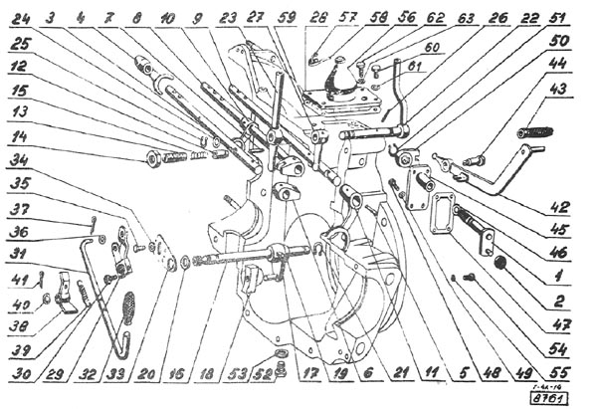

9147.Рулевое управление.
№ | № части | Наименование | Штук. | Вес.
Х  1  2  3  4  5  6  7  8  9  10  11  12  13  14  15  16  17  18  19  20  21  22  23  24  25  26  27  28  29  30  31  32  33  34  35  36  37  38  30  40  41  42  43 | 1503  1506  1668  1669  1670  1532  1582  1585  1586  1588  1583  1594  1596  1595  1598  1599  1600  1601  1603  1613  1622  1623  1665  1666  1612  1676  1675  1677  1679  1659  1658  1663  1662  1685  1687  1695  1696  1697  1699  1700  1710  1708  1709  1706  1705  1686  1678 | Картер рулевого управления ( свар в сборе)  Передний подвес (свар. в сборе )  Болт М 12х75  Гайка М 12  Шайба 13  Задний подвес  Соединительный палец  Шайба 25  Гайка м 24х2  Масленка КМ 10х1  Втулка 39,8-0,1х48х25  Нижняя часть картера  Крышка  Уплотнение  Болт М 8х25  Шайба 8,2  Гайка М 8  Штифт 8х32  Вал управления ( свар. В сборе )  Подшипник рулевого колеса  Болт М8х20  Шайба 8,2  Маслёнка КМ10х1  Уплотнительное кольцо 10х14  Подкладка  Шпонка 5х7,50  Рулевое колесо Ø425 тип 443-821022-032  Гайка М12  Шайба 13  Подкладка 0,20  Крышка  Шайба 8,2  Болт М 8х20  Пробка М 16х1,5  Уплотнительное кольцо 16х20  Крышка 1  Крышка 2  Крышка 3  Болт М 8х16  Шайба 8,2  Болт М12х35  Болт М 12х25  Шайба 12,2  Зажимная гайка  Шайба 21  Воздухоотводная пробка  Шплинт 3,2х25 | 1  1  1  1  1  1  1  1  1  1  1  1  1  2  7  7  7  2  1  1  4  4  2  2  6  1  1  1  1  5  1  4  4  1  2  2  1  1  8  8  2  2  4  3  3  1  1 | 11,980  0,081  0,016  0,005  0,520  0,031  0,054  0,001  0,117  5,550  2,900  0,005  0,012  0,001  0,058  0,012  2,262  1,430  0,023  0,001  0,001  0,001  0,002  0,004  2,250  0,014  0,006  0,005  0,910  0,001  0,014  0,048  0,001  0,370  0,720  0,720  0,012  0,001  0,038  0,035  0,003  0,135  0,010  0,050  0,002

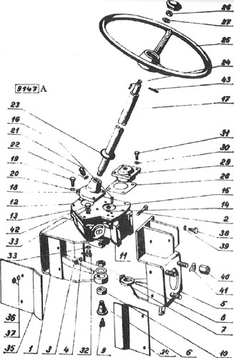

9146.Рулевое управление.
№ | № части | Наименование | Штук. | Вес.
1  2  3  4  5  6  7  8  9  10  11  12  13  14  15  16  17  18  19  21  22  23 | 1615  1616  1617  1626  1627  1628  1629  1630  1632  1636  1633  1634  1638  1631  1642  1644  1645  1646  1649  1663  1662  1652 | Коническая шестерня Z=20  Шпонка 9х7х20  Уплотнительное кольцо  Цапфа  Коническая шестерня=26 с червяком  Уплотнительное кольцо  Сепаратор с игольчатыми роликами 25х30х20  Распорка  Подшипник 52205  Гайка М50х1,5  Распорка 2  Прокладка  Гайка М 16х1,5  Кружок 36х28  Держатель  Шайба 6,6  Шайба 6,1  Болт М 6х16  Червячное колесо  Шайба 8,2  Болт М 8х20  Сальник 40х52х7 | 1  1  1  1  1  2  2  1  1  1  1  8  2  1  1  1  1  1  1  4  4  1 | 0,210  0,006  0,002  0,640  1,800  0,001  0,016  0,018  0,213  0,083  0,070  0,002  0,020  0,002  0,038  0,001  0,001  0,005  6,900  0,001  0,014  0,013

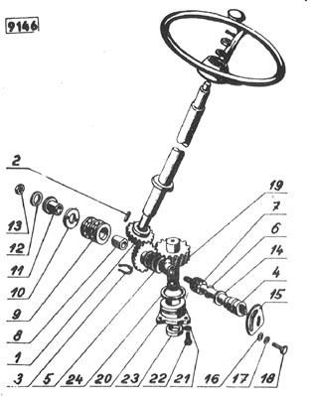
8914.Консоль бака, баки.
№ | № части | Название | Штук | Вес.
1  2  3  4  5  6  7  8  10  11  12  15  16  17  18  19  20  21  22  23  24  25  26 | 2412  3327  3329  3330  2564  2565  2440  2573  2438  2439  2526  2527  2528  2501  2522  2532  2533  2591  2594  2595  2592  2593  2552  2553  2555  2556 | Консоль бака в сборе ( свар. в сборе )  Болт М6х12  Гайка М6  Шайба 6,6  Болт М 10х20  Шайба 10,2  Подкладка  Баки  Подкладка правая  Подкладка левая  Затвор бака  Уплотнительное кольцо 16х20  Пробка М 16х1,5  Масляный бак ( свар. в сборе )  Уплотнение  Шайба 9,5  Гайка-барашек М 8  Хомут  Ролик 1  Ролик 2  Болт М 8х6  Подкладка  Трубка обратная  Шланг 10х650  Кран М16х1,5  Уплотнительное кольцо 16х20 | 1  1  1  1  2  2  1  1  1  1  2  2  2  1  1  1  1  1  2  2  2  2  2  1  1  3 | 4,941  0,004  0,002  0,001  0,023  0,002  0,060  5,313  0,042  0,042  0,061  0,001  0,048  0,338  0,003  0,004  0,017  0,001  0,080  0,200  0,002

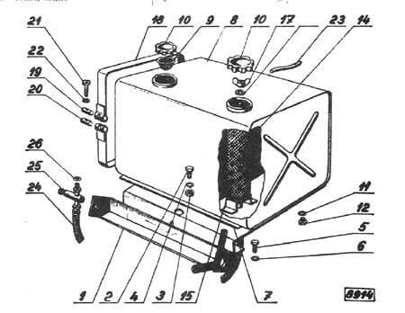

9084.Педальная площадка и привод заднего моста.
№ | № части | Наименование | Штук. | Вес.
1  2  3  4  5  6  7  8  9  10  11  12  14  15  16  17  19  20  21  22  23  24  25  26  27  28  29  30  31  32  33  34  36  36  37  38  39  40  41  42  43  44  45  46  47 | 1352  3471  3461  3477  3478  3451  1332  1334  1335  1803  1292  1806  1303  1403  1293  1402  1417  1418  1405  1294  1295  1406  1407  1307  1315  1412  1413  1414  3488  3489  3491  3490  3482  3481  3484  3487  3485  3486  3479  3480  3483  3339  3340  3341  3338  3342  3343  3470  3476  4392  3337 | Площадка и направление  Вал ( свар. в сборе )  Рычаг тормоза ( свар. в сборе )  Шайба 21  Шплинт 5х32  Рычаг сцепления ( свар. в сборе )  Фланец  Уплотнение  Кольцо 40х62х12  Шарнирный вал (КЛНП16-228)  Вал  Шплинт 8х80  Стопорное кольцо 40  Стопорное кольцо 72  Шпонка 12х8х32  Подшипник 1207  Болт М16х1,5х50  Шайба 16,3  Вставка  Зубчатое колесо Z=30  Распорка  Распорное кольцо  Шайба  Сальник 40х52х7  Пробка 8  Маслёнка КМ10х1  Маслёнка КМ10х1  Уплотнительное кольцо 10х14  Бронированный шланг  Трос  Зажим для троса  Ухо троса  Держатель рубашки троса правый  Держатель рубашки троса левый  Болт М 8х16  Наконечник  Устанавливающий болт  Гайка М10  Палец 14х170х52  Шплинт 4х25  Шайба 8,2  Устанавливающий болт 10х32  Гайка М8  Трос 3,15  Наконечник  Шланг с оболочкой  Наконечник 8,8  Распорка  Штифт 8х32  Втулка  Трос сцепления (в сборе ) | 1  1  1  2  1  1  1  1  1  1  1  2  1  2  2  1  4  4  1  1  1  1  1  1  2  2  1  2  2  1  2  2  1  1  4  4  2  4  1  2  4  2  2  1  1  1  2  1  1  1  1 | 16723  1,088  1,452  0,020  0,005  0,986  7,400  0,002  0,028  7,600  0,003  0,006  0,018  0,024  0,323  0,125  0,006  0,092  1,240  0,205  0,023  0,020  0,013  0,002  0,006  0,009  0,001  0,110  0,092  0,073  0,046  0,067  0,067  0,012  0,003  0,035  0,008  0,163  0,005  0,001  0,015  0,005  0,056  0,004  0,168  0,002  0,002  0,012

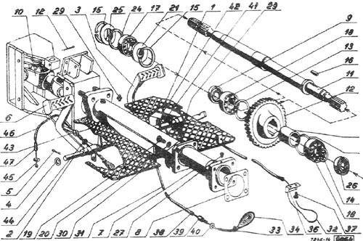

9317.Сидение.
№ | № части | Наименование | Штук. | Вес.
1  2  3  4  5  6  7  8  9  10  11  12  13  14  15  16  17  18  19  20  21  22  23  24  25  26  27  28  29  30 | 1919  1938  1961  1963  1966  1967  1971  1972  1973  1976  1977  1978  1979  1903  1918  1942  1982  1938  1984  1985  1986  1988  1989  1990  1939  1994  1997  1998  1999  2002 | Держатель  Упор  Накладка  Накладка верхняя  Сидение 975831  Подушка сидения  Болт М 8х20  Шайба 8,2  Гайка м 8  Болт М12х25  Шайба 12,2  Гайка М12  Шайба 14  Рама сидения ( свар в сборе)  Держатель (в сборе )  Распорка  Крышка  Рессора  Пробка с пружиной  Крышка вентиля  Чашка  Болт М 8х20  Гайка М8  Шайба 8,2  Болт М12х50  Шайба 12,2  Болт М12х75  Шайба 12,2  Гайка М12  Подкладка | 2  1  1  1  1  1  4  4  4  1  1  1  1  1  1  1  1  1  1  1  1  12  12  12  8  8  2  2  2  4 | 1,200  0,361  3,200  1,900  0,015  0,001  0,006  0,035  0,003  0,016  0,005  5,465  0,640  2,260  0,059  0,003  0,081  0,003  0,010  0,010

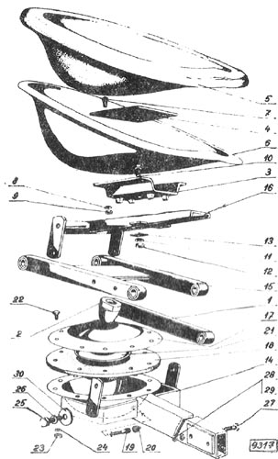

8169.Правая и левая часть картера заднего моста.
№ | № части | Наименование | Штук. | Вес.
1  2  х  3  4  5  6  7  8  9  10  11  12  13  14  15  16 | 1005  1012  1014  1017  1022  1024  1025  1026  1035  1036  1037  1028  1032  1322  1323  1317  1318  1325  1326  1034 | Картер ( в сборе )  Правая часть картера  Левая часть картера  Уплотнение  Штифт 8х25  Болт М10х35  Гайка М10  Шайба 10,2  Болт М8х35  Гайка М8  Шайба 8,2  Болт М10х45  Болт М 10х140  Воздухоотводная пробка 1  Уплотнительное кольцо 16х22  Пробка М 16х1,5  Уплотнительное кольцо 16х20  Болт М6х10  Уплотнительное кольцо 6х10  Болт М8х50 | 1  1  1  2  2  2  5  5  4  5  5  1  1  3  3  1  1  1  1  1 | 21,000  21,000  0,005  0,010  0,031  0,011  0,002  0,018  0,006  0,001  0,036  0,100  0,042  0,001  0,048  0,001  0,004  0,001  0,023

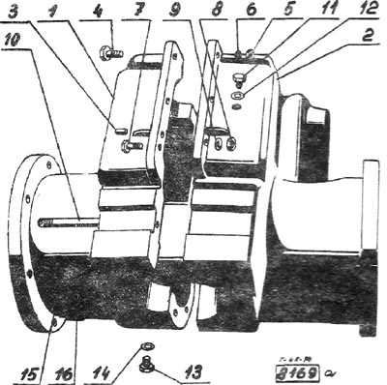

8170.Дифференциал заднего моста.
№ | № части | Наименование | Штук. | Вес.
1  2  3  4  5  6  7  8  9  10  11  12  13  14  15  16  17  18  19  20  21  22  23  24  25  26 | 1042  1043  1045  1046  1048  1055  1051  1052  1053  1062  1063  1064  1067  1068  1102  1104  1105  1112  1114  1115  1117  1134  1135  1137  1197  1209 | Картер дифференциала  Крышка  Шайба 6,1  Болт М6х16  Шестерня Z=33  Подкладка  Болт  Подкладка  Гайка М 12  Планетарная шестерня  Сателлит  Цапфа  Подшипник 6022  Дистанционное колесо  Шестерня Z=12  Втулка  Втулка  Корпус подшипника  Сальник 38х56х12  Подшипник 6008  Подкладка  Вставка  Крышка  Сальник 60х75х8  Шестерня Z =12  Подшипник 6305 | 1  1  6  6  1  1  6  6  6  2  2  1  2  8  1  1  1  1  1  1  5  1  1  1  1  2 | 2,200  0,800  0,003  0,006  1,300  0,140  0,050  0,004  0,016  0,420  0,160  0,300  1,960  0,036  4,100  0,072  0,170  2,450  0,027  0,633  0,001  0,130  0,304  0,022  0,850  0,232

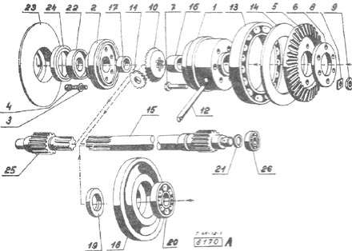

9154.Привод заднего моста.
№ | № части | Наименование | Штук. | Вес.
1  2  5  6  7  8  10  11  12  13  14  15  16  17  18  19  20  21  22  23  24  25  26  27  28  29  30  31  32  33  34  35  36 | 1072  1073  1075  1082  1094  1095  1084  1085  1087  1097  1098  1099  1092  1305  1306  1307  1312  1313  1309  1088  1142  1143  1146  1147  1148  1152  1155  1156  1158  1159  1162  1163  1164  1165  1153 | Шестерня Z=11  Подшипник 6308  Уплотнительное кольцо 38  Шестерня Z=20  Распорное кольцо  Шайба  Подшипник 6303  Уплотнительное кольцо 30  Крышка  Болт М 10х35  Шайба 10,5  Гайка М 10  Кольцо 85х3  Уплотнение  Крышка  Сальник 40х52х7  Зажимный болт  Зажимная гайка  Болт М8х20  Уплотнительное кольцо 72  Крышка  Уплотнение  Штанга включения  Вилка включения  Штифт 5х25  Кольцо 18х14  Болт М 8х10  Уплотнительное кольцо 8х14  Болт М 8х20  Шайба 8,2  Пружина  Скоба  Болт  Гайка М 14х1,5  Шарик 25 | 1  1  1  1  2  12  1  1  1  2  2  2  1  1  1  1  3  3  2  1  1  1  1  1  1  2  1  1  1  2  1  1  1  1  4 | 1,900  0,633  0,006  0,950  0,005  0,001  0,346  0,003  0,950  0,023  0,003  0,010  0,002  0,003  0,500  0,013  0,180  0,155  0,003  0,018  0,750  0,001  0,155  0,135  0,004  0,002  0,003  0,001  0,018  0,001  0,002  0,005  0,003  0,017  0,011

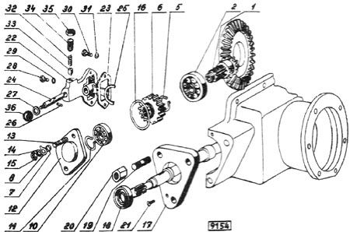

9155.Полуось,картер портала, крышка портала.

№ | № части | Наименование | Штук. | Вес.
1  2  3  4  5  6  7  8  9  10  11  12  13  14  15  16  17  18  19  20  21  22  22  23  24  25  26  27  28  29  х  30  31  32  33  34  35  36  37  38  39 | 1192  1193  1198  1202  1204  1205  1279  1207  1242  1244  1245  1246  1232  1233  1235  1237  1247  1252  1283  1284  1282  1287  1203  1172  1288  1222  1223  1195  1255  1218  1139  1140  1196  1212  1213  1215  1214  3734  1217  3735  1224  1225  3736  1227  1228 | Картер портала  Крышка портала  Шестерня Z=42  Полуось  Подшипник 6308  Подшипник 6210  Сальник 80х100х13  Стопорное кольцо 40  Тормозные колодки ( в сборе )  Тормозная колодка  Накладка 275х35х5  Заклепка 4х15  Палец тормозной колодки  Штифт 5х36  Кольцо  Стопорное кольцо 18  Тормозной барабан ( в сборе )  Тормозной кулак  Накладка  Болт М6х10  Кольцо 60х50  Шпонка  Распорка  Шпонка 14х9х16  Болт М5х10  Листовой кожух левый  Листовой кожух правый  Уплотнение  Пружина  Пробка  Подкладка  Подкладка  Уплотнение  Болт М12х55  Болт М12 х45  Шайба М12  Шайба 12,2  Болт М12 х20  Болт М12х30  Шайба 12  Болт М10х30  Шайба 10,2  Шайба 14  Болт М 8х16  Шайба 8,2 | 2  2  2  2  2  2  2  2  2  4  4  32  4  4  4  4  2  2  4  12  2  2  2  4  4  2  1  3  2  4  1  6  2  6  2  8  2  4  4  4  16  16  4  8  8 | 14,500  4,300  4,500  2,540  0,633  1,070  0,057  0,006  6,058  2,900  0,125  0,005  0,163  0,005  0,015  0,001  8,520  0,420  0,120  0,003  0,005  0,100  0,015  0,002  0,590  0,003  0,045  0,036  0,012  0,003  0,001  0,063  0,050  0,016  0,033  0,033  0,038  0,003  0,028  0,002  0,005  0,012  0,001

40  41  42  43  44  45  46  47  48  49 | 1322  1323  1328  1329  1262  1270  1269  1253  1412  1414 | Воздухоотводная пробка 1  Уплотнительное кольцо 16х22  Болт М5х8  Уплотнительное кольцо 5х9  Рычаг ( свар в сборе )  Шайба 8,2  Болт М8х40  Кольцо 24х20  Маслёнка КМ10х1  Уплотнительное кольцо 10х14 | 2  3  2  2  2  2  2  2  2  2 | 0,042  0,001  0,002  0,001  0,295  0,001  0,019  0,004  0,060  0,009

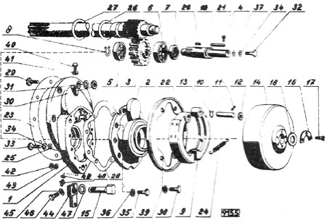

8763. Распределитель.
№ | № части | Наименование | Штук. | Вес.
1  2  3  4  5  6  7  8  9  10  11  12  13  14  15  16  17  18  19  20  21  22  23  24  25  26  27  28  29  30  31  32  33  34  35  36  37  38  39 | 2805  2806  2807  2808  2809  2813  2815  2816  2819  2820  2822  2821  2823  2824  2825  2831  2832  2834  2835  2836  2837  2838  2839  2841  2842  2844  2845  2851  2852  2853  2854  2857  2861  2871  2872  2837  1711  2879  2880 | Корпус распределителя  Задвижка  Пружина  Шайба 10,5  Кулиса  Штифт  Втулка  Уплотнение  Болт М6х16  Шайба 6,1  Уплотнение  Крышка  Уплотнительное кольцо 14х18  Патрубок 10  Уплотнительное кольцо 18И24  Прямая муфта  Уплотнительное кольцо 14х18  Муфта  Пружина  Шарик 2 7/16 ( 11, 113)  Болт  Уплотнительное кольцо 16  Шайба 17  Гайка М 16х1,5  Гайка М 16х1,5  Пробка М16х1,5  Уплотнительное кольцо 14х20  Пробка  Уплотнительное кольцо 16х20  Пружина  Шарик 4-10  Болт М10х10  Рычаг (свар .в сборе )  Шарик 25  Цапфа 10х40х30  Шплинт 3х20  Держатель распределителя ( свар в сборе )  Шайба 8,2  Болт М 8х16 | 1  1  1  1  1  1  1  1  4  4  1  1  1  1  2  1  1  1  1  1  1  2  1  1  1  1  1  1  1  1  1  1  1  1  1  2  1  2  2 | 1,700  0,202  0,004  0,004  0,050  0,001  0,080  0,001  0,005  0,001  0,001  0,100  0,002  0,040  0,004  0,134  0,001  0,050  0,016  0,005  0,053  0,001  0,010  0,019  0,020  0,036  0,001  0,030  0,001  0,002  0,004  0,005  0,104  0,011  0,022  0,001  0,798  0,001  0,012

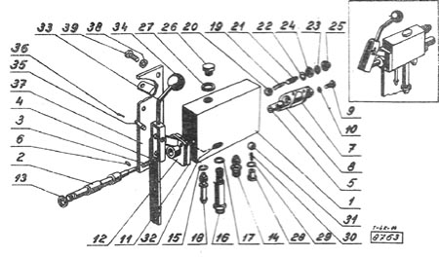

9149.Гидравлическая система.
№ | № части | Наименование | Штук. | Вес.
1  2  3  4  5  6  7  8  9  10  11  12  14  10 | 2951  2911  2912  2891  2892  2921  2922  2923  2924  2941  2803  2931  2901  2902  2903  2904  2900 | Гайка м 18х1,5  Уплотнение 16х20  Патрубок  Уплотнение 20х26  Патрубок –соединение  Шланг 18х600  Шланг 8х1600  Шланг 10х1400  Шланг 10х500  Ниппель цилиндра 1  Распределитель ( в сборе )  Гидравлический цилиндр 60х250  Хомут  Лента 9х120  Лента 9х235  Скоба  Болт 13  Присоединение | 1  1  1  1  1  1  1  1  1  1  1  1  4  3  2  1  1  1 | 0,023  0,001  0,080  0,001  0,056  0,347  0,834  0,435  0,513  0,071  2,770  7,500  0,002  0,002  0,005  0,023  0,004  0,080

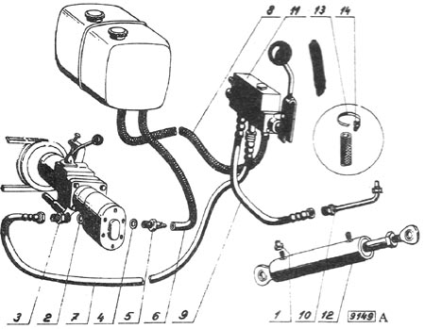

8092.Гидравлический цилиндр.
№ | № части | Наименование | Штук. | Вес.
1  2  3  4  5  6  7  8  9  10  11 |  | Цилиндр  Поршень и поршневая штанга  Крышка с ухом  Сальник  Болт с ухом  Гайка М 24х1,5  Предохранительный штифт  Предохранительное кольцо  Уплотнительное кольцо 55х2  Уплотнительная манжета 32х40  Уплотнительная манжета 60х50 | 1  1  1  1  1  1  1  2  2  2  2

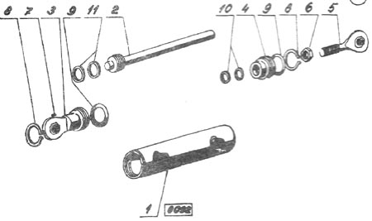

8765.Тяга.
№ | № части | Наименование | Штук. | Вес.
1  2  3  5  6  7  8  9  10  11  12  13  14  15  16  17  18  19  20  21  22  23  24  25  26  27  28  29  30  31  32  33  34  35  36  37  38  39  40  41 | 3532  3524  3522  3552  3554  3555  3556  3569  3612  3575  3577  3571  3574  3592  3603  3605  3582  3579  2933  2949  2950  3578  2953  2954  2958  2959  2955  2956  2952  2964  2960  3691  3698  3652  3685  3686  3688  3682  3632  3639  3646  2967  2968 | Пластина ( свар. в сборе )  Рычаг  Втулка  Рычаг боковой  Болт М8х65  Шайба 8,2  Гайка М8  Тяга  Рама ( свар. в сборе )  Шайба 22  Шплинт 5х36  Тяга длинная  Палец 20х63х45  Болт левей ( свар. в сборе )  Гайка  Гайка М 20  Болт правый ( свар. в сборе )  Палец 20х100х86  Кронштейн ( свар . в сборе )  Болт М 16х30  Шайба 16,3  Пружинный шплинт  Распорная трубка 1  Палец 25х14х125  Шайба 26  Шплинт 6,3х40  Распорная трубка 2  Палец 25х90х75  Цапфа  Тяга  Пружинный шплинт  Палец ( свар. в сборе )  Пружинный шплинт  Маслёнка (свар. в сборе )  Болт М 16х60  Гайка М 16  Шплинт 6,3х40  Стопор  Кожух ( свар. в сборе )  Болт М 8х25  Шайба 8.2  Шплинт 5х36  Шайба 22 | 1  1  1  2  2  2  2  2  1  16  7  4  4  1  1  1  1  2  1  4  4  9  2  1  4  3  2  1  1  2  2  2  2  1  2  2  1  1  1  2  2  3  2 | 12,025  0,160  0,850  0,024  0,001  0,006  15,250  0,021  0,006  0,146  0,360  0,180  0,035  0,344  0,237  3,920  0,077  0,006  0,027  0,062  0,521  0,021  0,010  0,018  0,329  0,240  0,027  0,130  0,027  4,031  0,118  0,030  0,010  0,048  0,324  0,015  0,001  0,005  0,002

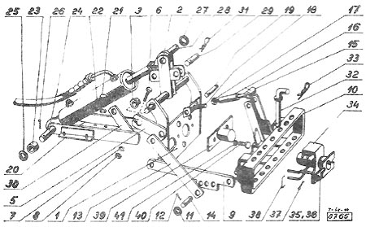

9144.Капот, крылья.
№ | № части | Наименование | Штук. | Вес.
1  2  3  4  5  7  8  9  10  12  13  14  15  16  17  18  19  20  21  22  23  24  25  26  27  28  29  х  30  31  32  33  34  35  36  37  38  39  40  41  42  43  44  45 | 4202  4242  4221  4357  4332  4382  4502  4533  4534  4535  3792  3938  3965  3893  2894  3895  3896  3928  3929  3930  4408  4422  4432  4452  4437  4474  4475  3908  3909  3968  3969  3970  3974  3975  3976  3875  3897  3903  3904  3905  3889  3890  4292  4302  4303  4305  4362  4363  4364  3867  3931  3932  3912  4412  4413  4414 | Крыло переднее правое в сборе  Крыло переднее левое  Резиновый предохранитель  Стоп –стекло Ø 85 красное  Крыло заднее правое  Крыло заднее левое  Ящик для инструмента  Гайка М8  Шайба 8,2  Шайба 9,5  Передний капот ( свар в сборе )  Задний капот ( свар. в сборе .)  Кожух батарей  Болт М6х16  Шайба 6,1  Гайка М6  Шайба 6,8  Профиль НП 532  Профиль НП 532  Профиль НП 532  Стоп –стекло Ø80 красное  Направляющая планка  Подпора правая  Подпора левая  Бот М8х30  Шайба 8,2  Шайба 9,5  Болт М6х10  Шайба 6,1  Болт М8 х20  Шайба 8,2  Шайба 9  Болт М 6х12  Шайба 6,6  Шайба 6,1  Держатель  Шайба 7  Держатель  Подвес  Накладка  Болт М10х35  Шайба 10,2  Башмак  Башмак  Болт М8х35  Шайба 8,2  Болт М4х10  Шайба 4,1  Гайка М4  Крепление (свар в сборе )  Заскёжка  Шплинт 4х63  Консоль  Болт М4х10  Шайба 4,1  Гайка | 1  1  2  1  1  1  1  8  8  8  1  1  1  10  10  10  3  1  1  1  1  1  1  1  12  12  12  2  2  1  1  1  2  2  2  1  4  1  1  1  2  2  1  1  4  4  2  2  2  1  1  1  1  2  2  2 | 4,826  4,826  0,985  0,210  7,264  7,379  2,500  0,006  0,001  0,003  4,515  4,390  0,710  0,005  0,001  0,002  0,008  0,018  0,021  0,017  0,210  0,941  1,620  1,626  0,016  0,001  0,003  0,005  0,001  0,013  0,001  0,002  0,004  0,001  0,001  0,143  0,001  0,225  0,050  0,102  0,031  0,002  0,760  0,575  0,018  0,001  0,010  0,001  0,001  0,402  0,030  0,005  1,345  0,010  0,001  0,001

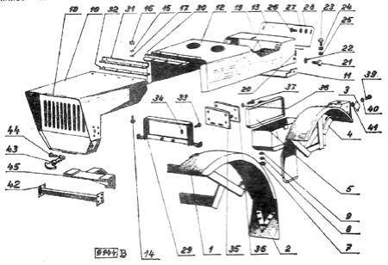

9248.Ручной тормоз.
№ | № части | Наименование | Штук. | Вес.
1  2  3  4  5  6  7  8  9  10  11  12  14  15  16  18  19  20  21 | 2490  3411  3421  3429  3436  3437  3438  3439  3440  3441  3442  3427  3426  3444  3445  3446  3364  3365  3366  3349  3428 | Трос ручного тормоза ( в сборе )  Рычаг тормоза (свар. в сборе )  Плечо тормоза ( свар. в сборе )  Собачка ( свар . в сборе )  Пружина  Сегмент  Упор  Распорная втулка  Болт М8х45  Шайба 8,2  Гайка М8  Болт М8х35  Шайба 8,2  Трос 4  Ухо троса 5  Зажим троса 4 ( в сборе )  Рычаг длинный  Шарик 25  Гайка М10  Скоба боуденовского троса  Распорка | 1  1  1  1  1  1  1  2  2  2  2  1  1  2  4  4  2  2  2  1  1 | 2,500  0,242  0,655  0,013  0,206  0,012  0,014  0,023  0,001  0,006  0,018  0,001  0,036  0,046  4,075  0,210  0,011  0,008  0,009  0,010

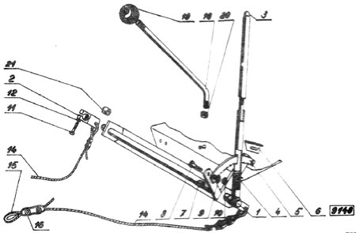

9098.Панель приборов 1.
№ | № части | Наименование | Штук. | Вес.
2  3  4  5  6  7  8  9  10  11  12  13  14  15  16  17  18  19  20  21  22  23  24  25  26  27  28  29  30  31  32  33  34  35  36  37  38  39  40  41  42  43 | 2998  2999  3001  3006  3007  3008  3010  3011  3012  3013  3014  3015  3016  3017  3018  3019  3020  3021  3024  3025  3026  3027  3029  3023  3042  3044  3045  3046  3052  3055  3056  3057  3058  3086  3101  3151  3166  3171  3187  3197  3219  3222  3223  3224  3225 | Концевой зажим плюсовый  Концевой зажим отрицательный (масса)  Панель ( свар в сборе )  Болт М8 х16  Шайба 8,4  Шайба 9  Подкладка  Коробка предохранителей 6  Щиток  Болт М5х16  Шайба 5,3  Шайба 5,1  Гайка М5  Предохранитель 8А  Реле –регулятор 12В150ват.  Подкладка  Шайба 5,8  Распределительная коробка  Контрольная лампа красная  Контрольная лампа зелёная  Лампа 12 В/ 2Ватт  Штапельная розетка  Штапельная розетка  Нажимная кнопка  Переключатель указателей поворота  Двухполюсная клейма  Подкладка  Болт М4х16  Прерыватель указателей поворота  Болт М5х16  Шайба 5,3  Шайба 5,1  Гайка М5  Шайба 10,5  Пучок проводов 1  Пучок проводов 2  Провод 40  Пучок проводов 3  Пучок проводов 4  Провод 43  Провод 32  Подкладка  Розетка семиполюсная  Болт М 5х30  Шайба 5,1 | 1  1  1  4  4  2  1  1  1  4  4  4  4  6  1  4  2  1  1  1  2  1  1  1  1  1  1  2  1  1  2  1  1  1  1  1  1  3  1  1  1  1  1  3  3 | 0,052  0,052  0,878  0,009  0,009  0,002  0,002  0,095  0,002  0,003  0,001  0,001  0,011  0,002  0,650  0,002  0,001  0,070  0,030  0,030  0,002  0,018  0,035  0,015  0,040  0,016  0,001  0,002  0,020  0,003  0,001  0,001  0,001  0,001  0,592  0,013  0,125  0,060  0,053  0,007  0,148  0,005  0,175  0,005  0,001

45  46  47  48  49  50  51  52  53  54  55  56 | 3228  3036  3037  3038  3230а  3249  3250  3251  3252  3253  3825  3838  3853  3854  3855  3095  3149  3150  3203  3204  3205  3206  3207  3209  3211  3217  3218  3220 | Скоба 11х1  Болт М4х10  Шайба 4,3  Шайба 4,1  Шланг 16 черный  Четырёхполюсная клемма  Трёхполюсная клемма  Щиток  Подкладка  Болт М4х16  Держатель фонарей правый (свар в сборе )  Держатель фонарей левый (свар в сборе )  Болт М6х20  Шайба 6,1  Гайка М6  Провод 3  Провод 6  Провод 5  Провод 9  Провод 11  Провод 12  Провод 17  Провод 18  Провод 22  Провод 22  Провод 27  Провод 28  Провод 39 | 5  1  1  1  1  1  1  1  1  4  1  1  8  9  8  1  1  1  1  1  1  1  1  1  1  1  1  1 | 0,001  0,001  0,001  0,001  0,361  0,031  0,024  0,002  0,002  0,002  0,914  0,914  0,006  0,001  0,002  0,210  0,002  0,009  0,002  0,002  0,001  0,001  0,005  0,350  0,350  0,002  0,001  0,002

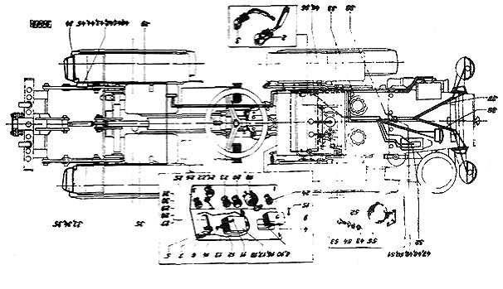

9088.Панель приборов 2.

№ | № части | Наименование | Штук. | Вес.
1  2  3  4  5  6  7  8  9  10  11  12  13  14  15  16  17  18  19  20  21  22  23  24  25  26  27  28  29  30  31  32  33  34  35  36  37 | 2991  2997  3062  3063  3055  3066  3067  3071  3072  3073  3075  3076  3077  3078  3079  3080  3081  3087  3088  3089  3221  3226  3227  3074  3213  3237  3238  3239  3240  3242  3243  3244  3245  3246  3247  3261  3281  3282  3283  3288  3289  3290  3291  3292 | Панель трактора  Батарея 6Н50  Держатель гудка  Гудок 110-12В (сигнал)  Болт М8х16  Шайба 8,4  Гайка М8  Фара 100  Лампа 12В/ 25Ватт  Лампа 12В/ 2 Ватт  Фонарь поворота левый задний  Лампа 12 В /15 Ватт  Лампа 12В/5 Ватт.  Фонарь поворота передний  Лампа 12 В/15Ватт  Штифт 7х2  Болт М4х10  Шайба 4,3  Провод 1  Провод 2  Провод 49  Гайка М5  Провод 50  Фонарь поворота правый задний  Провод 26  Разъединитель батареи  Болт М6х16  Шайба 6,1  Гайка М6  Пятиконтактная клемма  Шток  Шайба  Болт М4х20  Шайба 4,1  Гайка М4  Рама  Болт М10х20  Шайба 11  Шайба 10,2  Пол  Подкладка  Зажим боудена | 1  1  1  1  3  3  3  2  3  3  1  3  3  2  3  2  4  4  1  1  1  3  1  1  1  1  2  2  2  1  1  1  2  2  2  1  2  2  2  1  1  2  1  2 | 25,000  0,076  0,600  0,012  0,001  0,004  0,420  0,010  0,002  0,237  0,003  0,003  0,120  0,003  0,001  0,001  0,004  0,060  0,137  0,001  0,001  0,001  0,270  0,005  0,001  0,002  0,039  0,002  0,001  0,002  0,001  0,001  3,260  0,023  0,003  0,002  0,458  0,085  0,009

43  44 | 3294  3295  3296  3234  3235  3254  3859  3862  4323  4324  4327 | Шайба 6,4  Шайба 6  Гайка М6  Лента 90х16  Кнопка  Провод 21  Шайба 6,6  Канатик ( в сборе )  Болт М10х50  Гайка М10  Болт М8х12 | 2  2  2  1  2  1  17  1  2  8  1 | 0,002  0,001  0,020  0,001  0,020  0,038  0,008  0,005

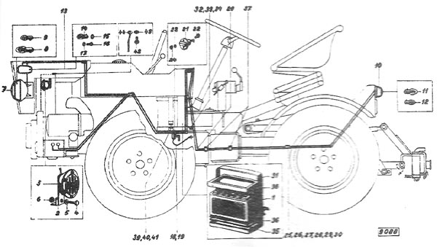

[Домой][ТЗ-4К-14][МФ-70][Терра][О нас][Контакты]

Copyright(c) 2004 ФТЦ ФИАН. Все права защищены.
grebenshikov@inbox.ru

